Постановка задачи
В рамках проекта с ПАО «ГМК «Норильский никель» была поставлена задача разработки методологии прогнозирования отказов и обнаружения аномалий в работе мельницы полусамоизмельчения (МПСИ) на основе анализа телеметрических данных.

Актуальность задачи обусловлена высокой стоимостью внеплановых простоев и сложностью диагностирования зарождающихся дефектов на ранней стадии регламентными средствами. Контролируемый узел работает в циклическом режиме с переменной нагрузкой, а его деградация носит нелинейный характер и слабо выражена в абсолютных значениях контролируемых параметров.

Ключевая проблема заключается в том, что традиционные методы диагностики и пороговые сигнализации, настроенные на фиксированные пределы, способны выявить дефект лишь в момент наступления критического отказа. При этом динамика изменения параметров за недели или месяцы до отказа не содержит явных трендов, но содержит зависимости, коррелирующие с последующим выходом оборудования из строя.

Дополнительно в рамках данной работы ставится задача повышения устойчивости модели к различиям между узлами оборудования и обеспечения возможности переноса модели на новые агрегаты без переобучения.

Цель работы
Разработать методологию автоматического выявления предиктивных признаков отказа, позволяющую идентифицировать переход оборудования в предаварийное состояние за временной горизонт, достаточный для планирования технического обслуживания.
Дополнительно:
- обеспечить переносимость модели между различными узлами оборудования;
- повысить устойчивость к различиям в телеметрии.

Исходные данные
Методология разработана на основе полученных от ПАО «ГМК «Норильский никель» данных: схемы МПСИ, технологической схемы МПСИ, мнемосхемы АСУТП, мнемосхемы МПСИ (рисунок 1), датасетов, содержащих токовую и вибрационную телеметрию за период с 18.09.2024 12:18 по 03.05.2025 23:59.

1) Выборка для обучения (дискр) содержит bool-значения тегов АСУ мельницы и временные метки, которые по времени совпадают со временем записи сигналов виброускорения.

2) Выборка для обучения – это основной архив с данными, который представляет собой набор csv со следующими столбцами:
- временная метка;
- небулевые теги;
- значение тега.

3) Общий уровень вибрации 2–1000 Гц. МПСИ представляет собой набор таблиц со следующими столбцами:
- точка измерения;
- дата-время;
- среднее значение.

Частота дискретизации составляет 1 Гц, что не позволяет использовать классические методы спектрального анализа вибрации.

  - 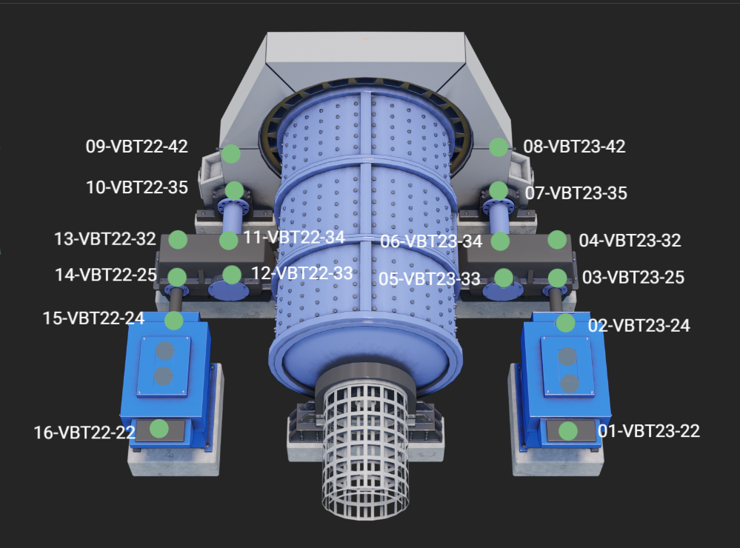
Рисунок 1 – Предоставленная мнемосхема точек измерения среднего уровня вибрации

Предобработка данных
В ходе подготовительного этапа выполнена стандартизация телеметрических параметров вибрации. Исходные данные содержали 28 файлов каналов вибродиагностики. Для приведения признаков к единому масштабу применен метод Z-нормализации: $x^{'}=\frac{x-μ}{σ}$. Обработка выполнялась поканально с сохранением временной структуры и исходного формата. В связи с тем, что предоставленные файлы имеют различную длину, каждый файл дополнялся интерполированными точками для приведения датасетов к единому размеру. Корректность преобразования подтверждена генерацией графиков сравнения для каждого канала. Результатом сформирован набор нормализованных временных рядов с нулевым средним и единичным стандартным отклонением, готовый к этапу оконного преобразования и подачи на вход LSTM-автоэнкодеру. Параметры окна: размер окна – 100 точек, шаг – 20 точек.

Разработанная методология
Предоставленный датасет не предполагает использования классических методов вибрационной и токовой диагностики, так как представляет собой набор различной телеметрии, собранной с периодичностью в 1 секунду. Такая частота дискретизации недостаточна для анализа спектральных характеристик, на которых основаны традиционные методы диагностики, включая поиск гармоник, боковых полос, резонансных частот и других признаков, связанных с механическими дефектами или электромагнитными неисправностями. Кроме того, телеметрические параметры имеют разную физическую природу и масштаб, что затрудняет применение унифицированных аналитических моделей и требует учета их взаимной динамики во времени.

В отчете была использована методология обнаружения аномалий на основе реконструкционной ошибки автоэнкодера, ориентированная на анализ многомерных временных рядов без заранее размеченных дефектов. Такой подход опирается на предположение, что модель, обученная восстанавливать нормальное поведение системы, будет существенно хуже реконструировать режимы, содержащие отклонения или зарождающиеся дефекты. Это делает методологию применяемой в том случае, когда точная разметка данных отсутствует.

Для учета временной структуры данных используется оконное представление сигнала. Последовательность разбивается на перекрывающиеся окна фиксированной длины, что позволяет модели анализировать локальную динамику сигналов, включая взаимосвязи между каналами. В отличие от точечных методов, окно содержит информацию о форме сигнала во времени, что критично для ранней диагностики, когда абсолютные значения параметров могут оставаться в допустимых пределах, но их динамика меняется.

В качестве базовой модели первоначально был выбран LSTM-автоэнкодер, так как LSTM-ячейки способны моделировать долгосрочные временные зависимости и устойчивы к шуму, характерному для промышленных измерений. Использование рекуррентной архитектуры отличает данный подход от классических методов и методов на основе PCA, которые не учитывают порядок наблюдений и теряют информацию о временных корреляциях.

В рамках дальнейшего развития методологии архитектура модели была модифицирована: вместо рекуррентного автоэнкодера был использован сверточный автоэнкодер, обладающий более высокой вычислительной эффективностью и лучшей способностью извлекать локальные паттерны во временных рядах. При этом сохраняется принцип формирования компактного латентного представления фиксированной размерности, отражающего нормальное состояние системы.

Дополнительно в модель была введена задача адаптации доменов, направленная на устранение различий между телеметрическими данными, полученными с различных узлов оборудования. Такие различия проявляются в смещении распределений сигналов, различной амплитуде и уровне шума, что может приводить к ухудшению качества модели при переносе на новые агрегаты.

Для решения данной задачи используется подход Domain Adversarial Neural Network, в рамках которого помимо реконструкции сигнала модель обучается классифицировать домен (группу датчиков). В архитектуру добавляется дополнительная ветка классификации, работающая с латентным представлением.

Ключевым элементом является слой Gradient Reversal Layer, который на этапе обратного распространения изменяет знак градиента:

$$\frac{∂L}{∂x}=-λ⋅\frac{∂L}{∂x}$$

Что приводит к тому, что энкодер обучается формировать признаки, которые минимизируют ошибку реконструкции, но при этом не содержат информации о домене. В результате латентное пространство становится инвариантным к различиям между узлами оборудования.
Обучение модели осуществляется с использованием комбинированной функции потерь:
$$L=L_{\text{rec}}+α⋅L_{\text{dom}}$$

где: $L_{\text{rec}}$ – ошибка реконструкции, $L_{\text{dom}}$ – ошибка классификации домена; $α$ – коэффициент регулировки вклада доменной задачи.
Для обеспечения стабильного обучения параметр $λ$ изменяется в процессе обучения по закону:
$$λ=\frac{2}{1+e^{-10p}}-1$$

где: $p$ – нормированный прогресс обучения. Это позволяет на начальных этапах сосредоточиться на реконструкции, а затем постепенно усиливать эффект доменной адаптации.

Критерием аномальности служит реконструкционная ошибка, вычисляемая как значение среднего отклонения между входным и восстановленным окнами:

$$E=\frac{1}{N}\sum{{\left(x-\hat{x}\right)}^{2}}$$

В отличие от базовой реализации, в которой использовались фиксированные или эмпирические пороги, в данной работе применяется устойчивый статистический подход к определению порогового значения. Порог вычисляется на основе медианы и медианного абсолютного отклонения:

$$T=\text{median}\left(E\right)+k⋅\text{MAD}\left(E\right)$$
$$\text{MAD}\left(E\right)=\text{median}\left(\left|E_{i}-\text{median}\left(E\right)\right|\right)$$

Такой способ является устойчивым к выбросам и не требует ручной настройки порогов для каждого канала.

Аномалия фиксируется при выполнении условия $E > T$. Дополнительно, как и в исходной методологии, реконструкционная ошибка может быть преобразована в вероятностную оценку дефекта с использованием сигмоидальной функции, что позволяет получить интерпретируемую метрику в диапазоне от 0 до 1 и упростить интеграцию в системы мониторинга.

Внедрение адаптации доменов и устойчивого способа определения порога позволило повысить обобщающую способность модели, снизить количество ложных срабатываний и обеспечить корректную работу на ранее не наблюдавшихся узлах оборудования.

Анализ результатов применимости методологии
В результате работы системы, выполненной на базе сформированной методологии, были получены вероятностные оценки наличия дефектов в различных узлах системы обработки руды. Для обучения и проверки работоспособности модели были взяты те точки, которые встречаются во всех предоставленных датасетах по данному узлу. На всех графиках пороговое значение было принято за 0,5 (50 %), при этом оценка может быть скорректирована в зависимости от конкретного узла системы.

Из зависимости, показанной на рисунке 2, наблюдается прогнозирование дефекта повышенная вероятность возникновения, причем за несколько часов наблюдается последовательное повышение вероятности. Таким образом, повышение вероятности можно принять за диагностический признак, который можно использовать для осуществления диагностики по состоянию, а не по плану.
  - 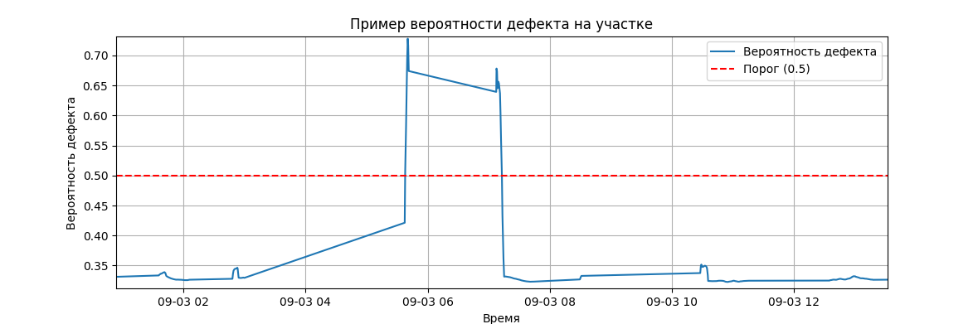
Рисунок 2 – Оценка вероятности возникновения дефекта, основанная на телеметрии мельницы

Из зависимости, показанной на рисунке 3, приведенная совокупность телеметрии основана на проявлении дефектов подшипников в спектре тока, причем традиционными методами токовой диагностики такая зависимость сложно прослеживается ввиду проявления дефектов вибрации в высоких частотах и, как следствие, размытие их на фоне других гармоник спектра. При использовании модели зависимость возрастает в течение многих часов, после чего пересекает заданный порог. Таким образом, дефекты, связанные с вибрацией, также можно предсказывать за несколько часов до их проявления.
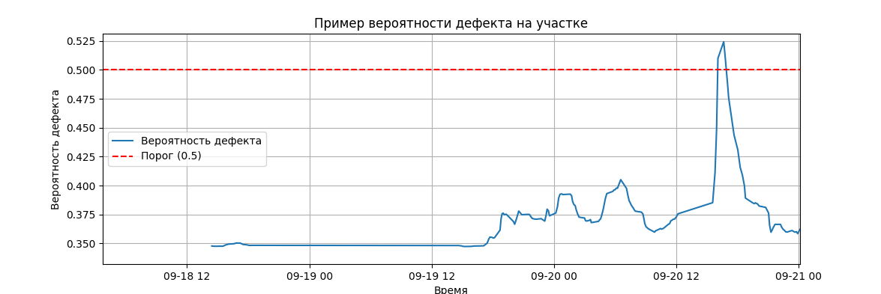
Рисунок 3 – Оценка вероятности возникновения дефекта, основанная на телеметрии вибрации и токов мельницы

На рисунках 2 и 3 были рассмотрены совокупности телеметрии вибрации и тока самой мельницы. В предоставленной мнемосхеме и списке тегов, получаемых от АСУ ТП, есть разделение механической части системы на правую и левую. Далее рассмотрим их отдельно.

На левой стороне (рисунок 4) значения вероятности возникновения дефекта не во всех пиках пересекают заданный порог, что обусловлено спецификой узлов передач: в них была рассмотрена телеметрия вибрации и температур, что представляет собой параметры, значения которых изменяются в узком диапазоне.
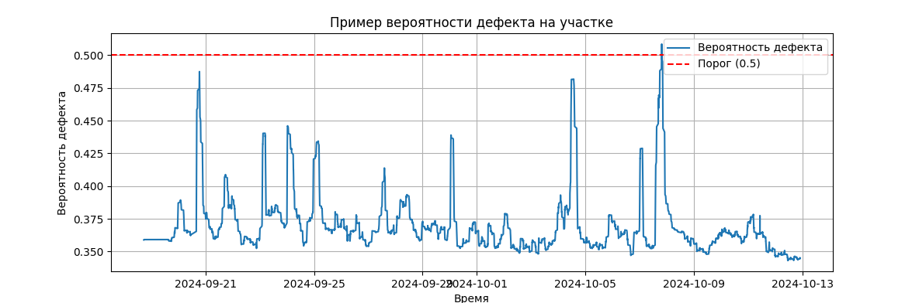
Рисунок 4 – Пример вероятности дефекта на участке на узлах левой стороны

Для анализа правой стороны (рисунок 5) была использована телеметрия такого же типа, что и на левой. Полученные зависимости позволяют оценить дефекты, возникающие как во всей системе (совпадающие пики), так и в конкретном узле, причём в обоих случаях пику вероятности соответствуют долговременные повышения вероятности, что также позволяет проводить диагностику по состоянию.
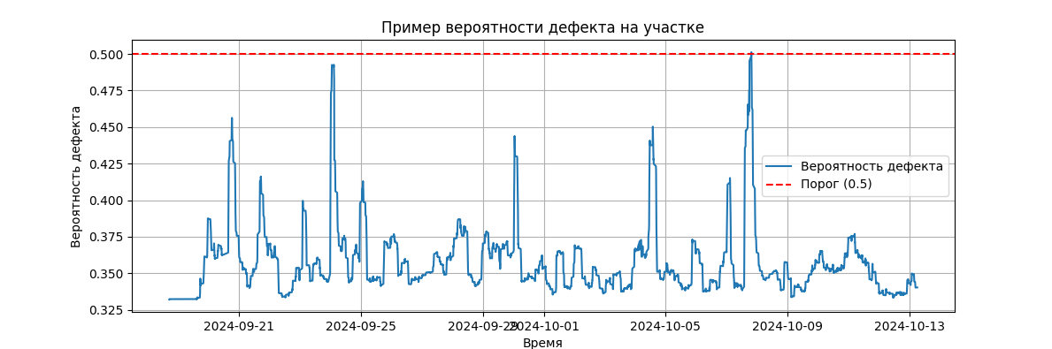
Рисунок 5 – Пример вероятности дефекта на участке на узлах правой стороны

В случае с вибрацией, поскольку известна принципиальная схема расположения измерительных точек, было решено продемонстрировать практическую реализацию доменной адаптации. В соответствие с ней наборы данных были разделены на три основных домена: измерительные точки мельницы (две точки), редуктора (4 точки) и электродвигателя (2 точки). С учетом симметрии расположения узлов были проанализированы 6 наборов данных, при этом анализ производился одной и той же моделью. Результаты отображены на Рисунках 6–21.
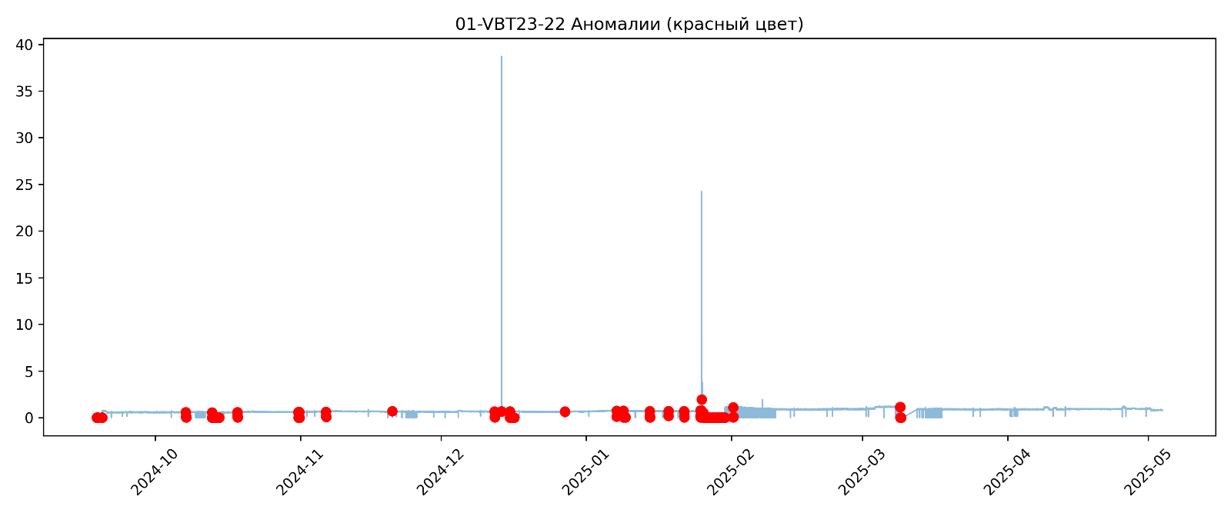
Рисунок 6 – Правый домен электродвигателя, первая точка

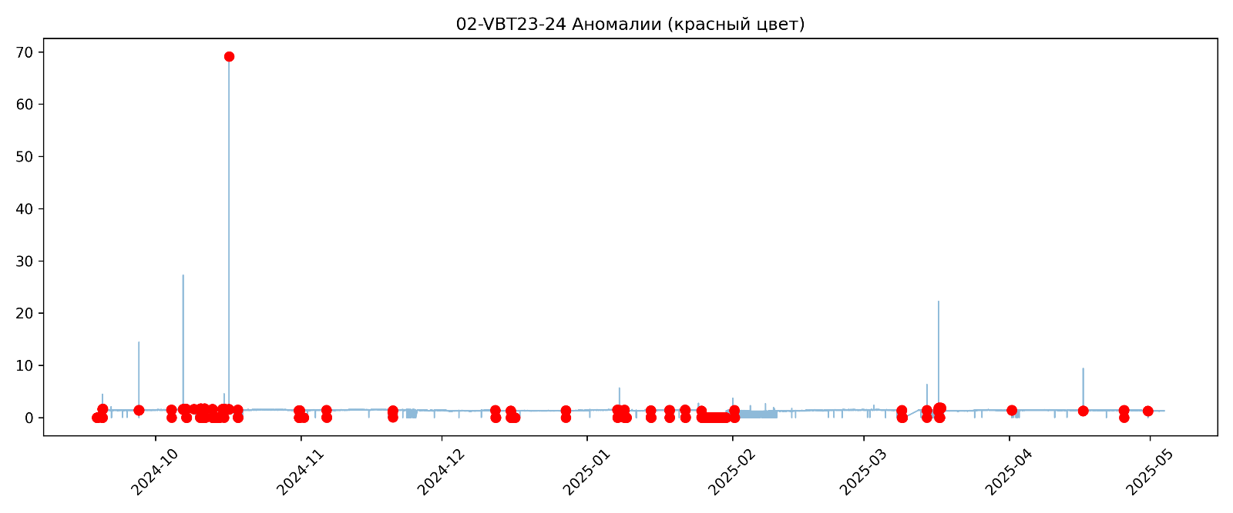
Рисунок 7 – Правый домен электродвигателя, вторая точка

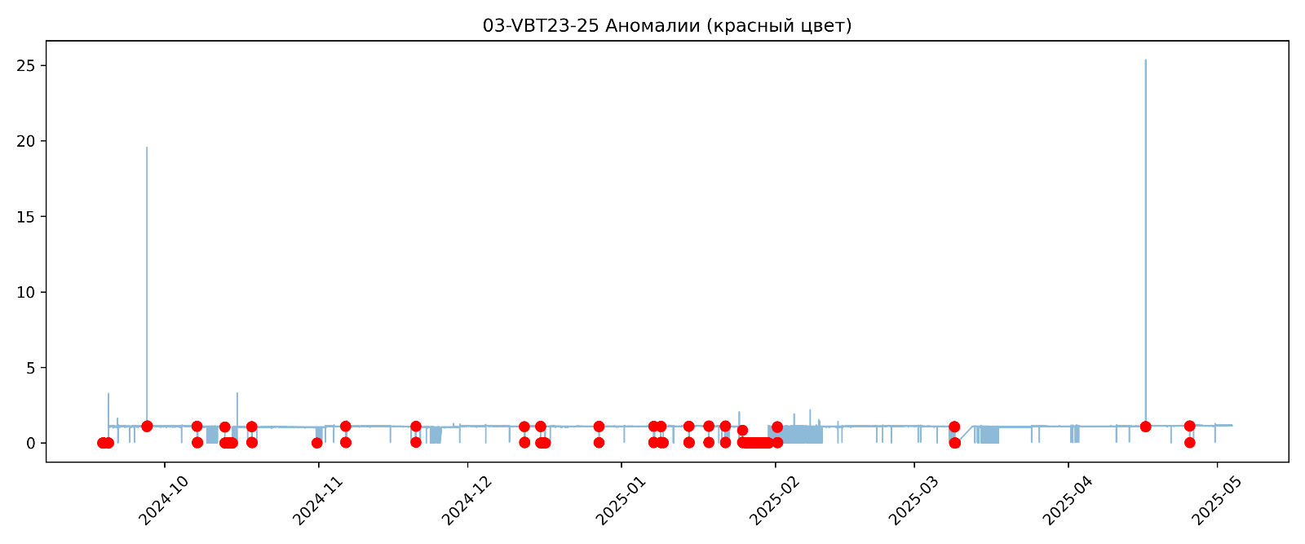
Рисунок 8 – Правый домен редуктора, первая точка

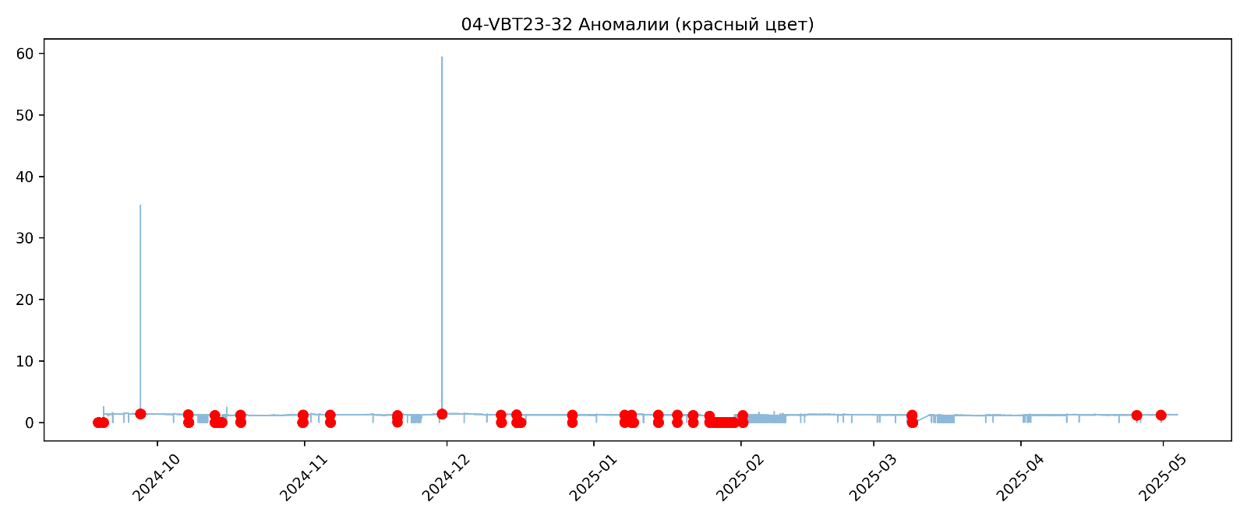
Рисунок 9 – Правый домен редуктора, вторая точка

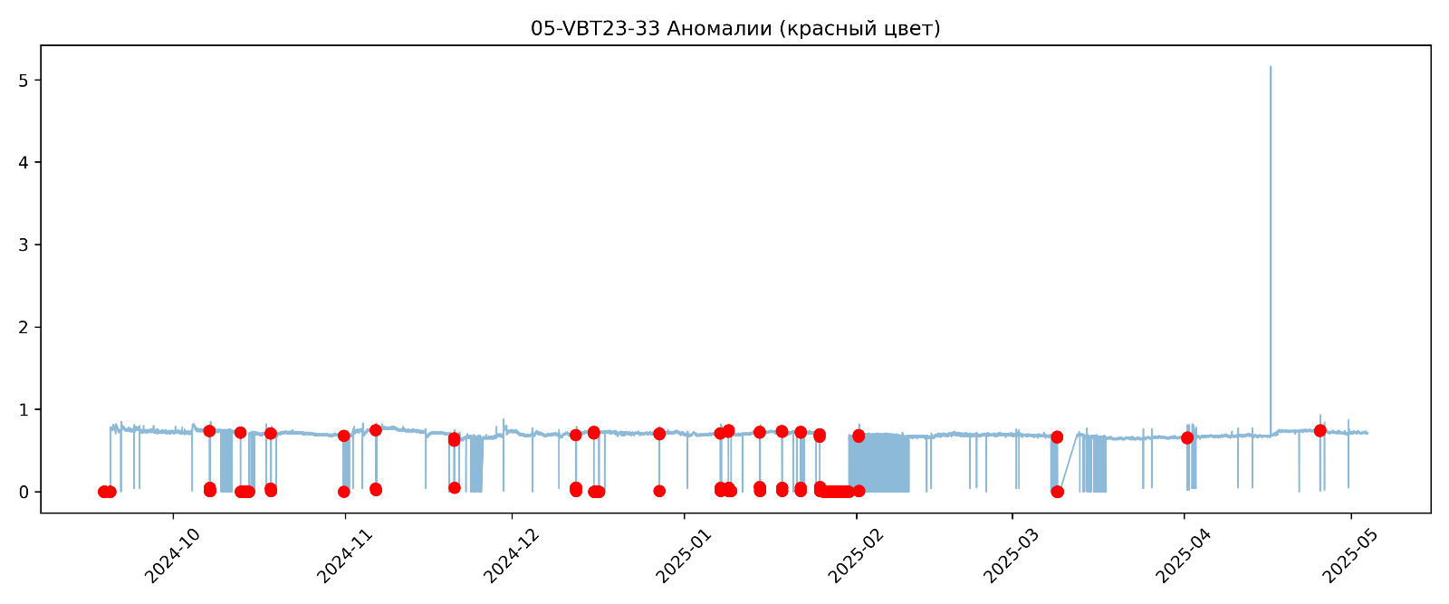

Рисунок 10 – Правый домен редуктора, третья точка

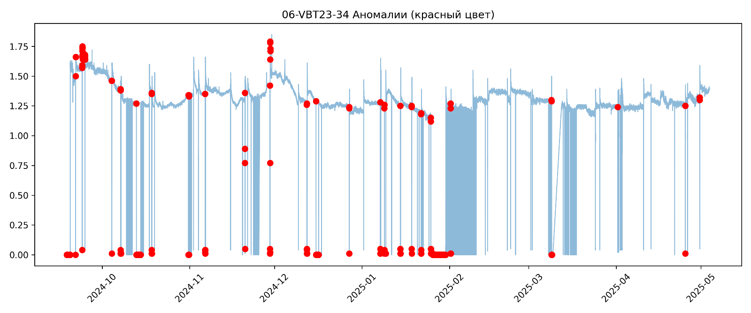
Рисунок 11 – Правый домен редуктора, четвертая точка

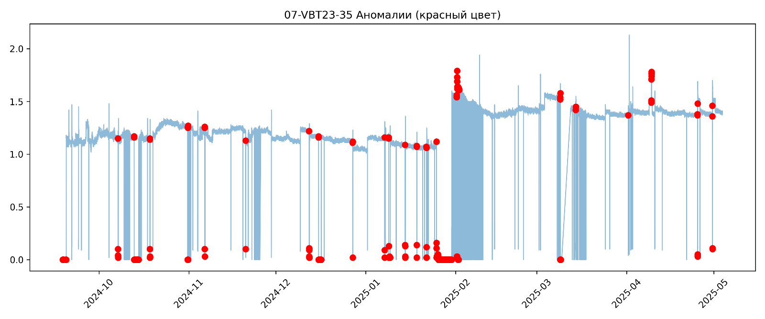
Рисунок 12 – Правый домен мельницы, первая точка

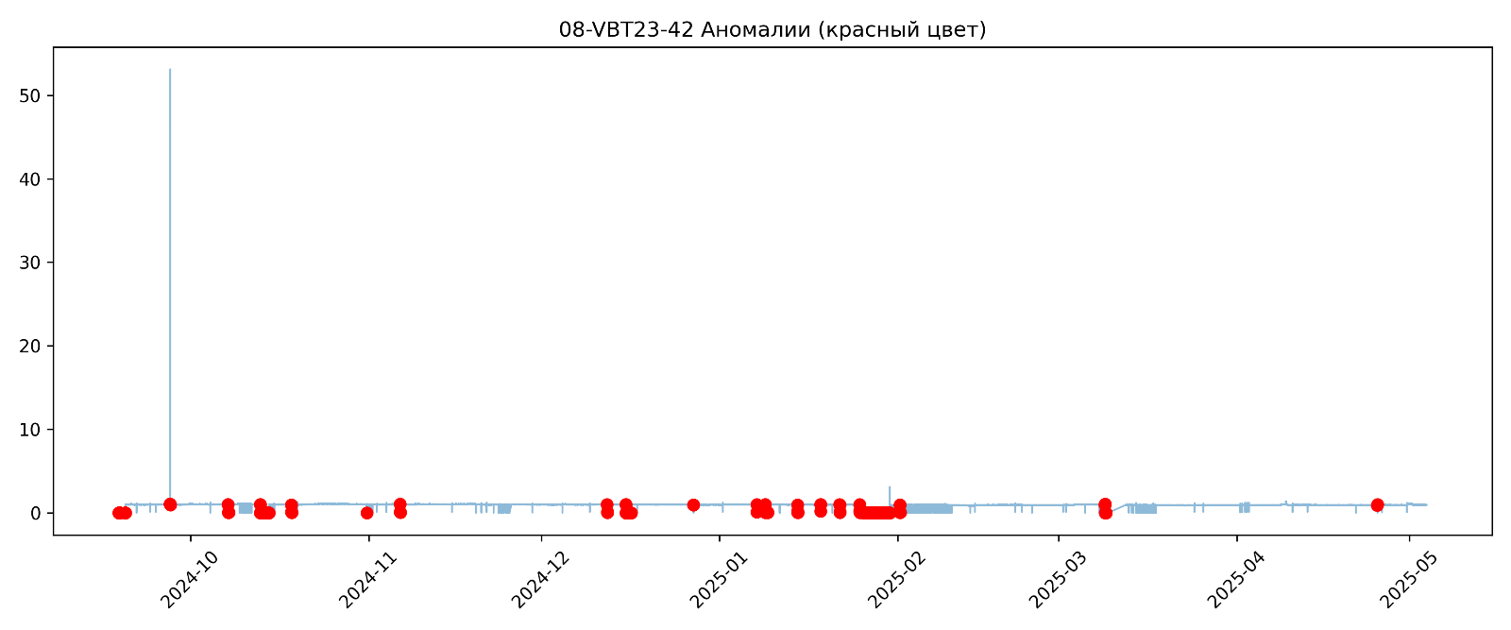
Рисунок 13 – Правый домен мельницы, вторая точка

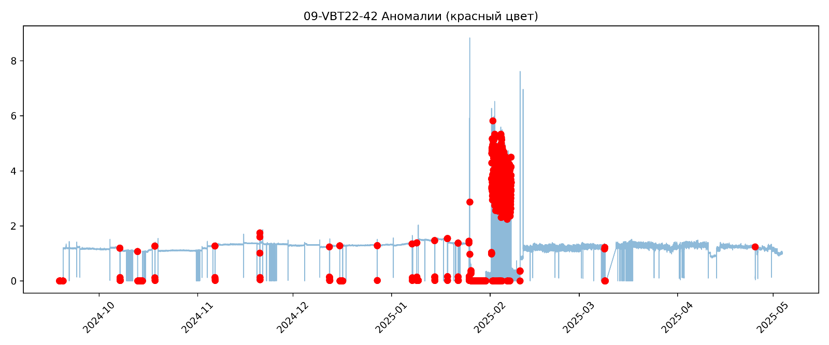
Рисунок 14 – Левый домен мельницы, первая точка
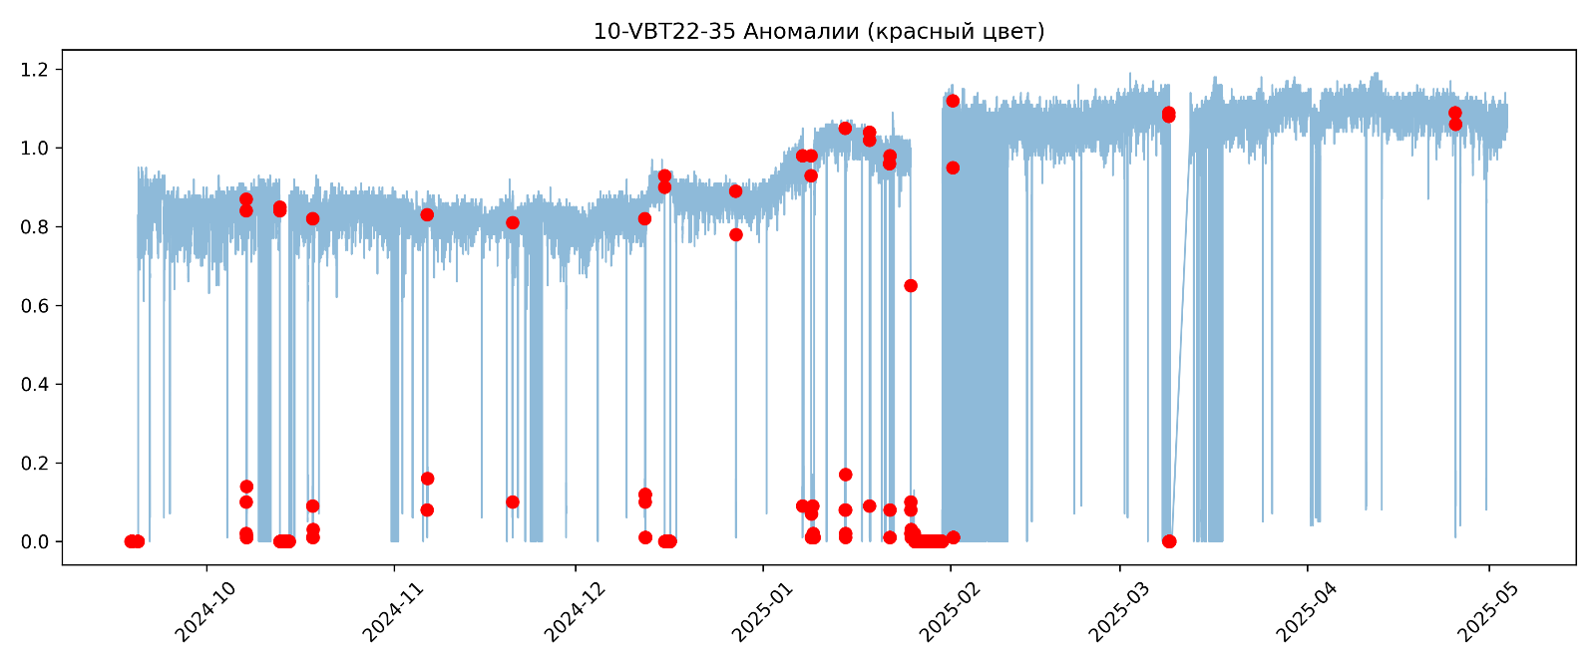
Рисунок 15 – Левый домен мельницы, вторая точка

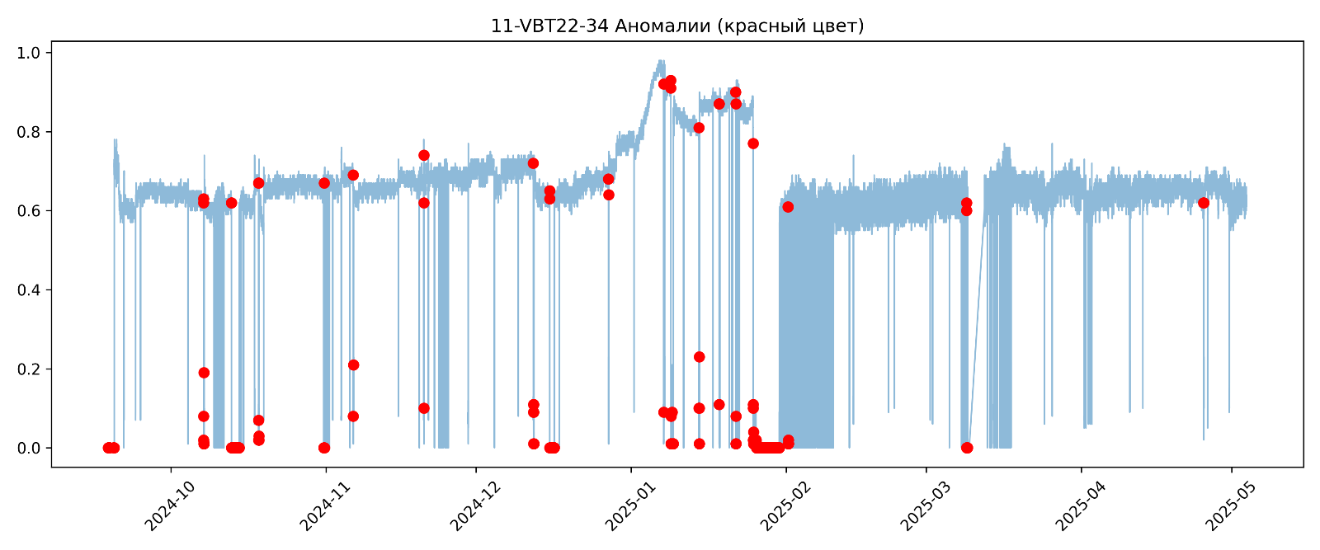
Рисунок 16 – Левый домен редуктора, первая точка

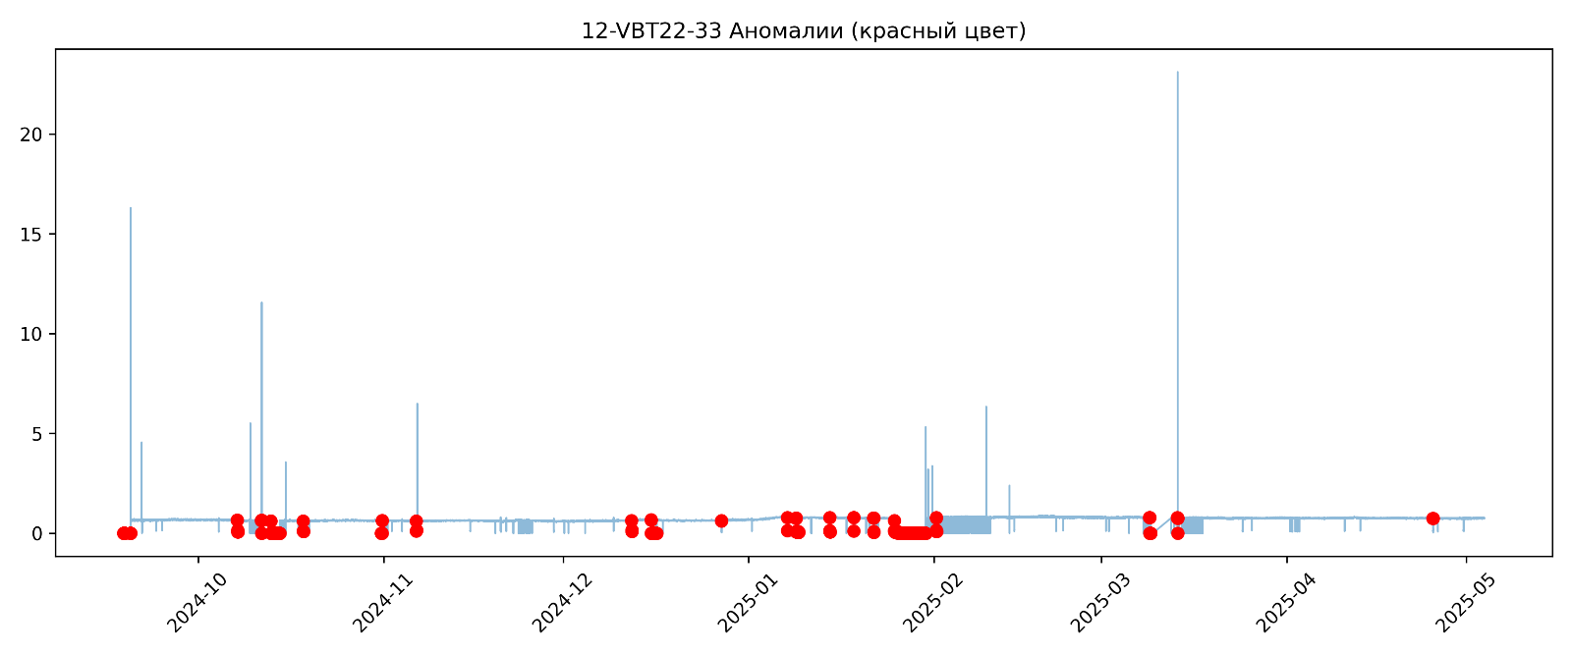
Рисунок 17 – Левый домен редуктора, вторая точка

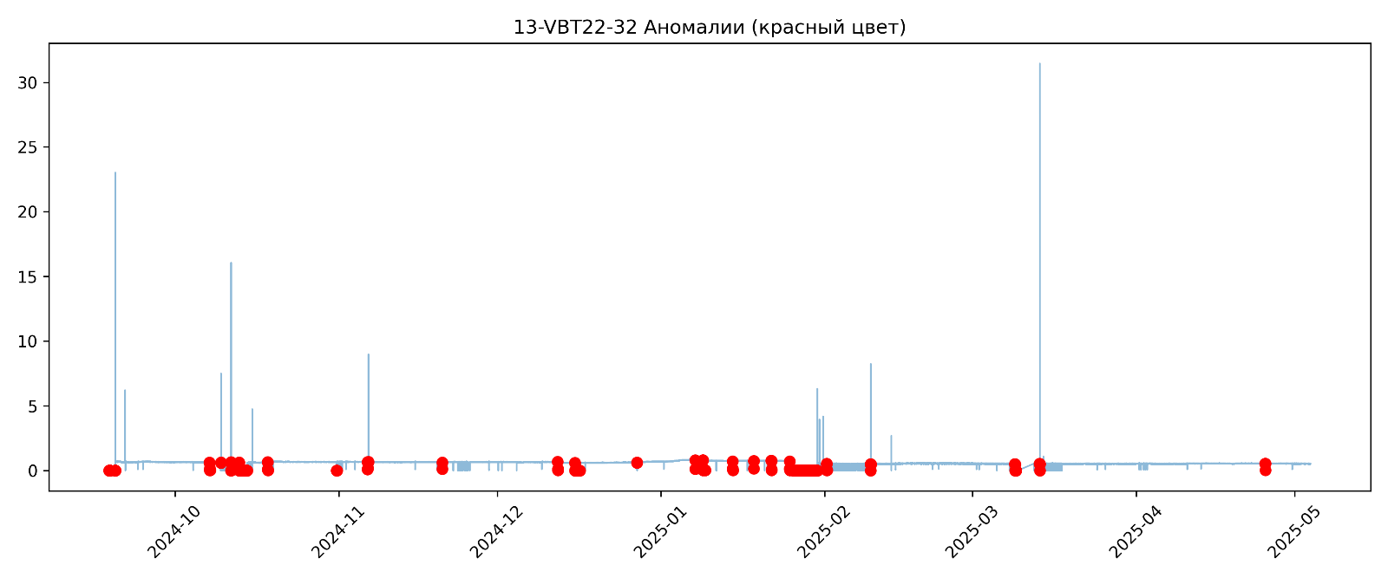
Рисунок 18 – Левый домен редуктора, третья точка

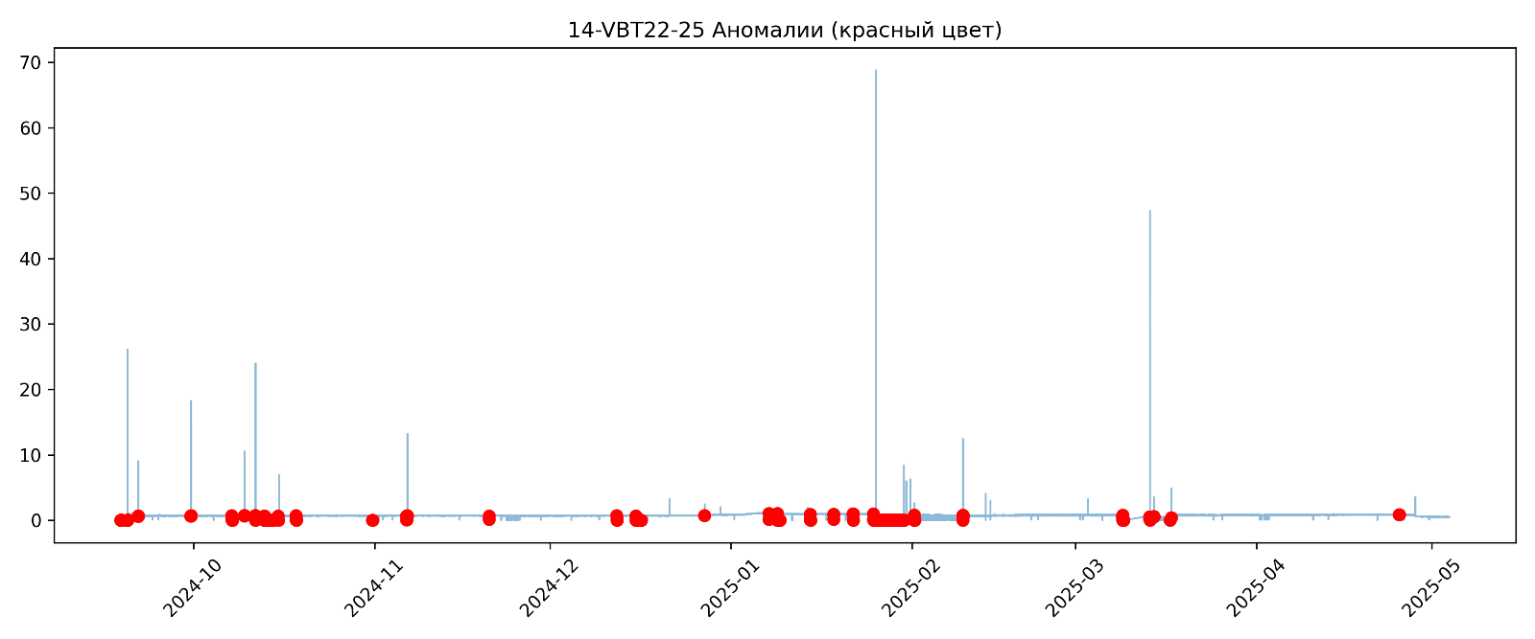
Рисунок 19 – Левый домен редуктора, четвертая точка

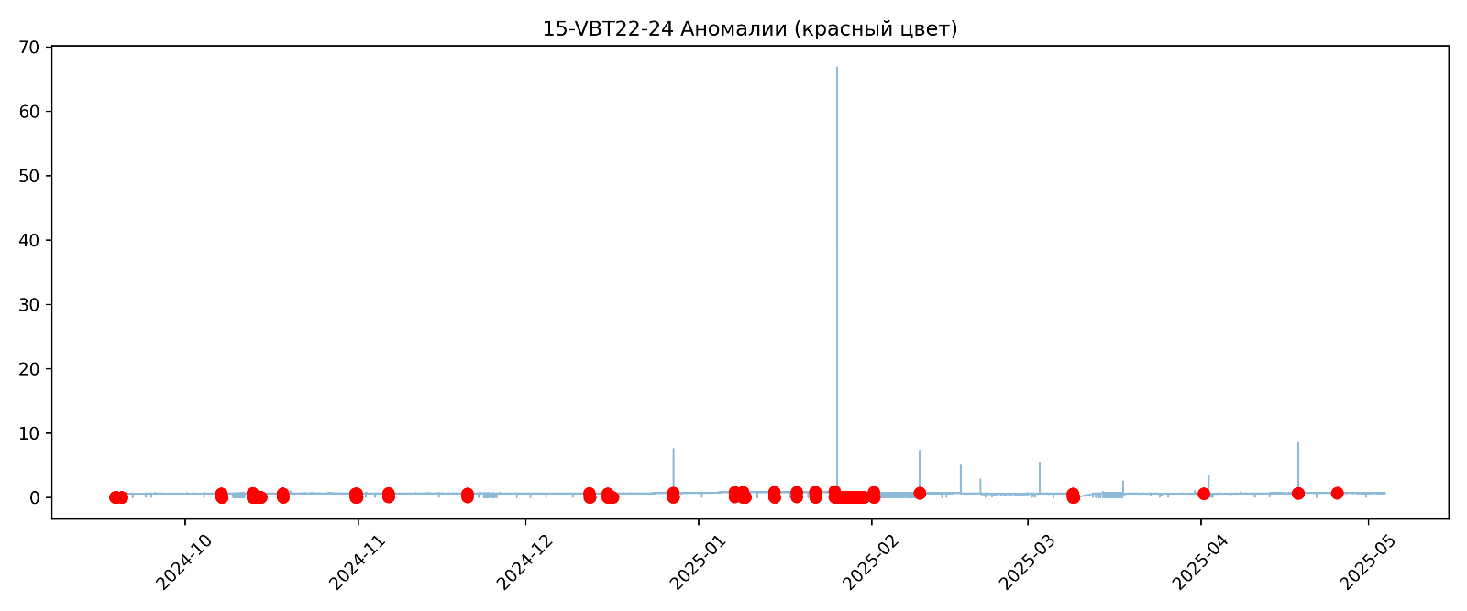
Рисунок 20 – Левая сторона электродвигателя, первая точка

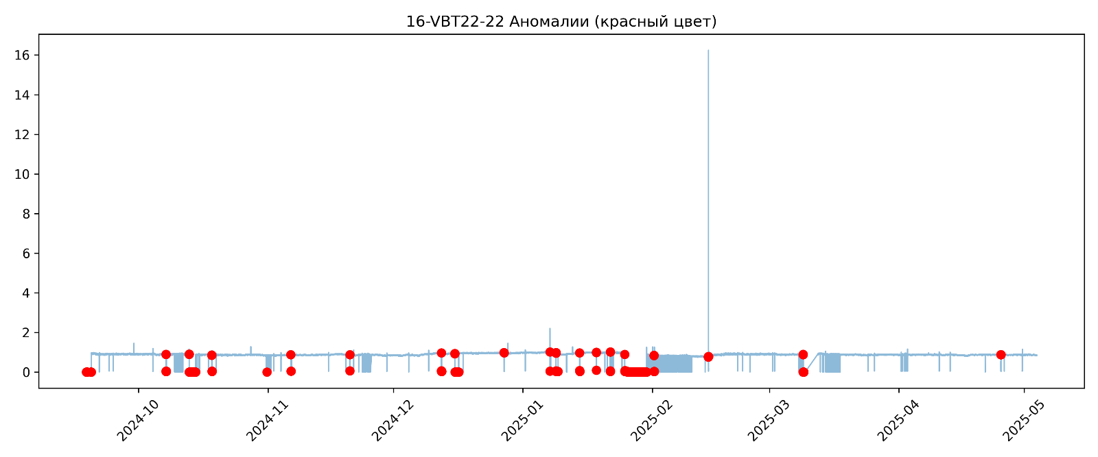
Рисунок 21 – Левая сторона электродвигателя, вторая точка

Из результатов диагностики по доменам следует, что модель способна определять аномальные точки в сигнале независимо от оборудования, при этом эффективно определяет переходные режимы, не классифицируя их как аномалии.
Наибольшее количество аномальных участков, притом наиболее продолжительных, наблюдается на левой стороне, в то время как на правой подобного поведения сигнала не наблюдается, что может свидетельствовать о наличии зарождающегося дефекта, который можно определить с точностью до измерительной точки.
Таким образом, была разработана методология определения дефектов на основе неразмеченных данных с привязкой к конкретному оборудованию. Применение технологии доменной адаптации продемонстрировало возможность использования одной модели для анализа разных классов оборудования, что значительно упрощает затраты и сокращает время на обучение и внедрение диагностической системы.

Перспективы развития и предложения
Развитие методологии.
Представленная методология на основе LSTM-автоэнкодера продемонстрировала работоспособность на ограниченном наборе данных. Дальнейшее развитие предполагает несколько направлений:
- Расширение обучающей выборки. Предоставление исторических данных за период более 12 месяцев с накоплением истории развития дефектов до отказа оборудования позволит модели точнее идентифицировать паттерны деградации и увеличить горизонт предсказания.
- Комбинирование с классическими методами спектрального анализа. При обеспечении частоты дискретизации более 10 кГц на отдельных измерительных точках становится возможным применение спектрального анализа вибрации (FFT), анализа огибающей высокочастотных составляющих и вейвлет-преобразований для классификации конкретных типов дефектов.
- Дополнительные диагностические признаки. Включение в модель таких параметров, как огибающая высокочастотных составляющих вибрации, крест-фактор (отношение пикового значения к СКЗ), эксцесс и других статистических характеристик позволит повысить чувствительность к ранним стадиям дефектов подшипников и зубчатых передач.
- Адаптивный порог на скользящем окне. Разработка алгоритма автоматического пересчёта порога аномалии на скользящем эталонном окне обеспечит корректную работу модели при сезонных изменениях условий эксплуатации и постепенном износе оборудования.
- Автоматический контроль смены режимов. Внедрение механизма распознавания переходных процессов (пуск, останов, смена нагрузки) позволит исключить ложные срабатывания и повысить достоверность диагностики в условиях переменных режимов работы МПСИ.

Интеграция с классической токовой диагностикой.
Важнейшим направлением развития является синергия методологии на основе LSTM-автоэнкодера с классическими методами токовой диагностики электродвигателей. ООО «Лиман-Тех» ведёт активную работу в этом направлении совместно с ведущими научными организациями:

- ФГАОУ ВО «СПбПУ» (Санкт-Петербургский политехнический университет Петра Великого) – совместная разработка моделей токовой диагностики, в том числе метода EPVA (Extended Park's Vector Approach) для раннего выявления межвитковых замыканий статора. Исследования основаны на патентах Петухова В.С. по методологии EPVA.
- ИТМО – сотрудничество в области ML/AI-моделей и цифровых двойников промышленного оборудования.
- Санкт-Петербургский Горный университет императрицы Екатерины II – методология диагностики горного и обогатительного оборудования, включая мельницы, дробилки и насосное оборудование.

В области токовой диагностики применяются три основных метода, каждый из которых дополняет предложенную методологию:

Таблица 1 – Используемые методы для токовой диагностики
Метод | Назначение | Выявляемые дефекты
MCSA (Motor Current Signature Analysis) | Спектральный анализ тока статора | Дефекты ротора, эксцентриситет, повреждения подшипников
EPVA (Extended Park's Vector Approach) | Анализ траектории вектора Парка по напряжению | Межвитковые замыкания статора, электрический дисбаланс
PQ (Power Quality Analysis) | Анализ качества электроэнергии | Проблемы питания, гармонические искажения, дисбаланс

Аппаратная платформа Пассер-Т, разработанная ООО «Лиман-Тех», обеспечивает сбор токовых и вибрационных данных с характеристиками, достаточными для спектрального анализа: 3 канала тока через трансформаторы тока, 3 канала напряжения, измерение СКЗ, THD, cos φ, мощности (S/P/Q), крутящего момента, RPM и КПД.

Действующие проекты ООО ГК «Лиман».
Методологическая и аппаратная экспертиза компании подтверждена реализованными и действующими проектами в отраслях с высокими требованиями к надёжности оборудования.

ООО «ИжораРемСервис» (Росатом). Проект предиктивной диагностики критического оборудования на предприятии атомной отрасли:

- 41 единица критического оборудования: компрессоры, насосы гидравлических прессов усилием 3 200-12 000 тонн, металлообрабатывающие станки;
- комбинированная вибро- и токовая диагностика с использованием аппаратных средств Пассер-В (вибрация), Пассер-Т (токовая) и контроллеров Ларус-10;
- система вибродиагностики «Взор» (СВД) – предиктивная диагностика, автоматическая классификация дефектов на основе ML-моделей;
- атомная промышленность предъявляет наивысшие требования к надёжности и непрерывности производственного процесса.

ПАО «Полюс» (золотодобыча) (автоматизированные системы диагностики и мониторинга). Масштабный проект цифровизации обогатительного оборудования на 4 предприятиях (АО «Полюс Магадан», АО «Полюс Алдан», АО «Полюс Вернинское», АО «Полюс Красноярск»:

- 653 измерительных канала вибрации для оборудования, включая мельницы, электродвигатели, редукторы, шламовые насосы и др.;
- полный цикл: сбор данных → предобработка на Edge → аналитика → цифровые двойники

ООО «Завод ВРК Сапфир». Диагностика виноторулевой колонки на основе методик токовой диагностики – подтверждение применимости методов MCSA для судового электроприводного оборудования.

Применимость к объектам ПАО «ГМК «Норильский никель». Представленная методология и аппаратно-программный комплекс ООО «Лиман-Тех» непосредственно применимы к задачам ПАО «ГМК «Норильский никель»:

- Масштабирование на другие МПСИ и рудоразмольное оборудование. Продемонстрированный подход на основе LSTM-автоэнкодера может быть распространён на другие мельницы полусамоизмельчения, шаровые мельницы, дробилки и насосное оборудование обогатительных фабрик. Модели обучаются на данных конкретного агрегата и не требуют ручной разметки дефектов.
- Релевантный отраслевой опыт. Аналогичные задачи предиктивной диагностики мельниц решаются ООО «Лиман-Тех» в горнодобывающей отрасли. Оборудование того же типа (мельницы, шламовые насосы) уже охвачено системами мониторинга в рамках проекта АСДМ/АСБМ (653 измерительных канала).
- Аппаратная платформа Пассер-Т / Пассер-В + Ларус-10. Модульная архитектура позволяет собирать как низкочастотную телеметрию (для LSTM-моделей), так и высокочастотные токовые и вибрационные сигналы (для классических методов спектрального анализа). Оборудование имеет промышленное исполнение и не требует остановки агрегатов для установки.
- Платформа СТРИКС. Промышленная аналитическая платформа для интеграции ML-моделей, расчёта OEE/MTBF/MTTR, построения цифровых двойников и визуализации результатов диагностики. Поддерживает интеграцию с существующими SCADA и АСУ ТП через OPC UA, Modbus и MQTT. Не требует замены существующей автоматики - работает параллельно, добавляя аналитический слой поверх текущей инфраструктуры.

Конкурентные преимущества. ООО «Лиман-Тех» – единственная российская компания, предлагающая полную интеграцию токовой и вибрационной диагностики с AI-аналитикой и непрерывной передачей сырых сигналов. Наличие успешных внедрений в атомной промышленности (включая проекты Росатома) и на объектах критической инфраструктуры подтверждает, что решение полностью готово к использованию в крупных корпорациях с высокими требованиями к надёжности, безопасности и масштабируемости.

Таблица 2 – Конкурентные преимущества
Параметр | ООО «Лиман-Тех» | Западные системы | Российские аналоги
Токовая диагностика | Да (Пассер-Т, 4 метода: MCSA, EPVA, IPSA, PQ) | Нет или ограничено | Нет
Вибродиагностика | Да (Пассер-В) | Да | Да
AI/ML-модели предсказания отказов | Да (LSTM, классификация дефектов) | Ограничено | Нет
Онлайн сырые сигналы | Да (непрерывный поток данных) | Нет | Ограничено
Определение режима работы | Да (по токовым данным) | По вибрации (косвенно) | Нет или по вибрации
Цифровые двойники (AAS/IDTA) | Да (СТРИКС, 846 AAS в проектах) | Да | Нет
OEE-мониторинг | Да (OEE, MTBF, MTTR) | Да | Ограничено
Интеграция с АСУ ТП | OPC UA, Modbus, MQTT, REST API | Проприетарные протоколы | Ограничено
Производство | Россия (резидент Сколково) | ЕС / США (санкционные ограничения) | Россия
Риски поставки и поддержки | Отсутствуют | Санкционные ограничения | Частичные
Полный стек (датчики → аналитика → управление) | Да (Пассер + Ларус + СТРИКС) | Частично | Нет

Предложение по масштабированию. Для перехода от пилотной методологии к промышленной системе предиктивной диагностики предлагается следующий поэтапный подход:

Этап 1. Пилотный проект

- охват: 10–20 единиц критического оборудования (МПСИ, насосы, приводы);
- срок реализации: 3 месяца;
- результат: развёрнутая система мониторинга с дашбордами, алертами и первыми предиктивными моделями, обученными на данных конкретных агрегатов.

Этап 2. Масштабирование

- распространение на обогатительные фабрики и смежное оборудование;
- интеграция с существующей АСУ ТП без её замены;
- развёртывание цифровых двойников и OEE-мониторинга.

Стоимость одного внепланового простоя мельницы полусамоизмельчения, включающая потери на производстве, аварийный ремонт и простой смежного оборудования, многократно превышает стоимость системы предиктивной диагностики. Опыт внедрения на аналогичных объектах показывает срок окупаемости 6–12 месяцев и снижение аварийных простоев на 30–50 %.

